МИНИСТЕРСТВО НАУКИ И ВЫСШЕГО ОБРАЗОВАНИЯ РОССИЙСКОЙ ФЕДЕРАЦИИ
Федеральное государственное бюджетное образовательное учреждение
высшего образования
«КУБАНСКИЙ ГОСУДАРСТВЕННЫЙ УНИВЕРСИТЕТ»
(ФГБОУ ВО «КубГУ»)

Кафедра социальной психологии и социологии управления

КУРСОВАЯ РАБОТА
ПСИХОЛОГИЧЕСКИЕ АСПЕКТЫ ФОРМИРОВАНИЯ РУКОВОДИТЕЛЕМ СВОЕГО ОКРУЖЕНИЯ

Работу выполнила ____________________________________ Е.В. Гаврикова
(подпись, дата)

Факультет управления и психологии курс 3

Направление 37.03.01 Психология

Научный руководитель
канд. психол. наук, доцент ____________________________С.Ю. Флоровский
(подпись, дата)
Нормоконтролер
канд. психол. наук, доцент ____________________________С.Ю. Флоровский
(подпись, дата)

Краснодар 2018

СОДЕРЖАНИЕ

ВВЕДЕНИЕ 4
1 Теоретические основы процесса формирования руководителем своей команды с психологической точки зрения 8
1.1 Психологический подход к проблеме формирования руководителем своего окружения 8
1.2 Факторы, определяющие стиль и стратегию подбора руководителем своего окружения 12
2 Исследование и пути оптимизации процесса формирования руководителем управленческой команды 19
2.1 Исследование эффективности формирования руководителем своей управленческой команды 19
2.2 Пути оптимизации подбора руководителем управленческой команды 23
ЗАКЛЮЧЕНИЕ 27
СПИСОК ИСПОЛЬЗОВАННЫХ ИСТОЧНИКОВ 29
ПРИЛОЖЕНИЕ А 32

ВВЕДЕНИЕ

Современный глобальный мир и условия его существования таковы, что в развитии экономических процессов чрезвычайно важное место занимает именно рынок трудовых ресурсов. В настоящее время человек становится свидетелем колоссальной научно - технологической революции, и поэтому ему приходится заниматься на непрерывной основе освоением новых высоких технологий. Распространение практически повсеместное компьютерных сетей требует от людей овладения ими основными компьютерными навыками. Данные условия делают необходимой не единичную уже, а массовую творческую деятельность в экономике. Общеизвестен тот факт, что макроэкономическая ситуация в целом в государстве складывается из эффективной экономической деятельности отдельных компаний и предприятий.
Основной задачей в управлении любой компании и организации является повышение эффективности и производительности ее деятельности. Улучшить показатели производительности труда можно путем вмешательства в непосредственную производственную деятельность, а можно и за счет целенаправленного управления трудовыми ресурсами. В современных рыночных условиях наблюдается в основном преобладание экономических методов управления. Но существуют и не менее эффективные психологические методы, которые направлены на удовлетворение социальных потребностей личности – на желание его признания, уважения и самоутверждения. Использование психологических методов управления также дает возможность, и активизировать в людях их высшие социальные потребности, такие как необходимость самовыражения, свобода, духовное развитие личности. Стоит отметить, что в настоящее время часто психологические методы управления игнорируют, отдавая предпочтение экономическим. В итоге эффективное использование социально-психологических методов управления оказывает благотворное влияние не только на экономическую эффективность компании, но и на психологический климат в коллективе, в том числе и на личностное развитие каждого сотрудника. Индивидуальные психологические особенности человека влияют не только на его поведение, но также и на его работоспособность, на его коммуникативные качества, а также интеллектуальные способности.
Следовательно, для каждого типа личности человека, можно с определенной долей вероятности предположить, каков он в будет общении, какую деятельность он сможет т выполнять лучше всего и насколько высок у него интеллект.
Учет индивидуальных психологических особенностей сотрудников, особенностей их характера дает возможность организовать работу с персоналом при учете этих особенностей и сделает данную работу более эффективной. В этом и заключается актуальность темы данного исследования.
Психологическими проблемами в коллективах, в том числе вопросами с психологической точки зрения производственных отношений занимались многие ученые, среди которых следует отметить таких, как Г. М. Андреева, А. А. Бодалев, И. П. Волков, Е. С. Кузьмин, Б. Ф. Ломов и другие. Теорией и методологией развития кадров и стратегическим управлением занимались зарубежные и отечественные авторы.
Еще в начале двадцатого века зародились основы управленческих и организационных теорий, которые впоследствии получили свое развитие и обновление, и в конечном итоге вылились в современную теорию.
Объект исследования — формирование руководителем своего окружения.
Предмет исследования — психологический аспект формирования руководителем своего окружения.
Целью исследования является рассмотрение психологических аспектов формирования руководителем своего окружения.
В соответствии с поставленной целью, в работе определены следующие задачи:
- рассмотреть проблемы формирования руководителем своего окружения с психологической точки зрения;
- выделить факторы, определяющие стиль и стратегию подбора руководителем своего окружения;
- провести исследование эффективности формирования руководителем своей управленческой команды;
- рассмотреть пути оптимизации технологии управленческого командообразования в органиазции.
Эмпирическая база исследования: руководители коммерческих организаций в количестве 10 человек.
Теоретико-методологической основой исследования выступают положения общенаучной методологии; системный и информационный подходы; психологические принципы: развития, единства сознания и деятельности, социальной детерминированности психических процессов, познания, диалектической сущности и социальной обусловленности сознания и личности; положения современных психологических и социально-психологических теорий личности, общения и деятельности; фундаментальные исследования, раскрывающие принципы применения системного подхода (П. К. Анохин, Н. В. Кузьмина и др.), философские и психологические исследования личности (Б. Г.Ананьев, А. Г. Асмолов, Л. С. Выготский, В. Н. Мясищев, А. Г. Шмелев и др.), общепсихологические и социально-психологические исследования деятельности и ее структуры (В. В. Давыдов, Е. А. Климов, A. Н. Леонтьев и др.), социально-психологические исследования общения, межличностных отношений, групп и коллективов (Г. М. Андреева, А. А. Бодалев, А. И. Донцов и др.), отечественные исследования личности и деятельности руководителей, организационных и управленческих структур (Т. Ю. Базаров, А. А. Деркач, А. Л. Журавлев, Е. А. Климов, Р. С. Немов, Р. Х. Шакуров и др.).
Методами исследования выступают теоретико-методологический и обобщения научных данных, а также анкетирование.
Структура исследования представляет собой введение, две главы с подразделами, заключение и список использованных источников.

1 Теоретические основы процесса формирования руководителем своей команды с психологической точки зрения

1.1 Психологический подход к проблеме формирования руководителем своего окружения

В современное время колоссальные информационные, интеллектуальные, а также эмоциональные перегрузки различных субъектов управленческой деятельности, которые вызваны возрастанием значения и при этом усложнением систем управления, приводят к необходимости осуществления оптимизации, причем не только индивидуальной, но, в первую очередь, совместной деятельности управленческой группы, выделив в наиболее актуальные задачи проблему поиска и подготовки людей, которые вместе с руководителем способны осуществлять эффективное управление.

В настоящее время практически 80% руководителей высшего управленческого звена на первое место среди проблем, с которыми им приходится сталкиваться, ставят подбор своего окружения, то есть членов управленческой команды, способных к осуществлению эффективного взаимодействия в ходе реализации управленческих функций. Около 64% руководителей уверены, что успех организационной структуры определяется эффективностью подбора ближайших помощников. Также каждый третий руководитель отмечает, что у него имеются определенные трудности в подборе своего окружения, 77% из них не владеют навыками по оценке управленческого потенциала, 52% у себя отмечают отсутствие специальных психологических знаний, а 47% полагают необходимым проводить специальную подготовку специалистов управления для правильного подбора ими своей управленческой команды и эффективной расстановки кадров [24, с. 118].

Разработанность проблемы определения психологических основ для формирования руководителем своей управленческой команды в современное время характеризуется, разнообразием теоретических конструкций, которые в реальной практике уже используются и могут явиться основой для построения эффективной модели взаимодействия руководителя и его ближайшего окружения, с одной стороны, а с другой стороны — ничем определенных противоречий, которые обусловлены динамикой современной жизни. В первую очередь, это противоречия, возникающее между социально-экономическим контекстом проведения психологических исследований и закономерностей существования групп, руководства и лидерства в психологической науке и конкретными реалиями в современной жизни, в которых и осуществляется управленческая деятельность.

Поэтому системное рассмотрение психологических особенностей формирования руководителем своей управленческой команды, в том числе преодоление выделенных нами противоречий возможны с помощью комплексного подхода [13, с. 84].

Специфика рассмотрения личности руководителя и его управленческой команды с позиций психологического подхода предполагает проведение следующих шагов:

- исследование личности руководителя с профессиональной точки зрения, то есть достижения им вершины своего профессионального мастерства в управленческой деятельности;

- рассмотрение личности руководителя в качестве активного субъекта, которым создаются условия для успешной самореализации, а также осуществления поставленных им самим задач. Одним из таких средств как раз и выступает формирование им своего ближайшего окружения. Именно ближайшее окружение руководителя выступает причиной, следствием, фактором и результатом формирования его личности, стимулом и при этом тормозом на пути его достижения и вершин в личностном и профессиональном росте;

- достижение возможной вершины управления не только личностью, но и группой людей, выбираемой в зависимости от масштаба исследования [12, с. 107].

С данных позиций рассмотрение возможных видов и типов управленческих команд, которые обусловлены различными стратегиями их формирования, с одной стороны, есть выявление условий и факторов развития личности самого руководителя, а с другой – опосредованное данной процедурой определение условий достижения развития организации в целом.

Психологической основой деятельности руководителя по формированию своей управленческой команды являются как объективные социально-психологические макроусловия и требования организационной среды, так и субъективные составляющие, такие как опыт, возраст, уровень профессиональной компетентности, психологические характеристики личности, управленческая позиция руководителя, выступающие психологическими детерминантами его подбора ближайшего окружения [17, с. 284].

Психологические основы процесса по подбору руководителем своего ближайшего окружения, то есть формирования им управленческой команды неразрывным образом связаны с поиском в организации реального субъекта управления, которая сегодня выступает одной из ключевых в исследовании управленческой деятельности, а также выявлении реальных путей по оптимизации ее работы.

Современные исследования по психологии командообразования, показывают, что в процессе реализации своих управленческих функций руководитель ориентируется на решение трех основных видов задач, иерархия которых и определяет специфические особенности его управленческого поведения:

- организационные задачи, выполнение которых определяется позицией руководителя;

- задачи по обеспечению безопасности самого руководителя, сохранение позитивных взаимоотношений в организации, материальное обеспечение своего будущего и др.;

- «кровная идея» руководителя, его «жизненная задача», которая придает смысл всей его управленческой деятельности [20, с. 12].

Также различной может быть и иерархия данных задач, и их структурное взаимоотношение.

Очевидным становится, что соотношение данных задач, их содержательные характеристики определяют стиль управленческого поведения руководителя и определяют способы формирования им своего окружения, причем в значительной степени.

Одним из отличий российских руководителей является высокая эмоциональная включенность в управленческую деятельность, то есть своеобразное отождествление себя с занимаемой должностью, с одной стороны, а с другой – попытка параллельного решения организационных задач, обеспечения своей собственной безопасности и своей «кровной идеи».

Исходя из данного, при формировании руководителем своего окружения и, в первую очередь, при подборе кадров руководитель подбирает как минимум три группы людей для параллельного решения выделенных задач:

- для организационных задач – профессионалов;

- для задач безопасности – «преданных» людей;

- для «кровной идеи» – своих единомышленников [24, с. 229].

Таким образом, становится очевидным, что определение характера и динамики выделенных задач, а также их иерархии в сознании руководителя является весьма актуальным. В первую очередь, с позиций оценки его потенциала управленца, возможностей осуществления эффективной деятельности на разных должностях в управленческой иерархии и т. д. [23].

Следовательно, формирование руководителем команды своего окружения в качестве субъекта управленческой деятельности является многофакторным и гетерохронным процессом, связанным с созданием и развитием команды, куда входит подбор и набор членов своей команды, причем как на явном, так и на латентном уровне функционирования организации, определение и количественного, и качественного состава своей команды, формулировка ее целей и задач, разработка философии и организация командной деятельности и т. д.

1.2 Факторы, определяющие стиль и стратегию подбора руководителем своего окружения

Процесс по формированию руководителем у своей правленческой команды на предприятии определяет комплекс факторов, таких как: половозрастные особенности субъекта командоформирования, типа управленческой карьеры руководителя, а также его профессиональная и управленческая компетентность.

Как отмечают многие исследователи, с увеличением возраста руководителей масштабы по привлечению разнообразных групп людей под свою «кровную идею» значительно расширяются. Кроме того, данное происходит не параллельно, а при уменьшении ориентации на иные группы задач и в первую очередь задач, выполнение которых для руководителя выступает в качестве его непосредственных обязанностей [20, 21, 25].

Следовательно, правомерным будет выделить возрастные группы руководителей, которые характеризуются различной ориентацией на организационные задачи и собственные идеи своих подчиненных, в том числе, трех периодах развития личности руководителя и профессионала, которые имеют различные приоритеты в данном вопросе.

Возрастной период от 21 до 27-30 лет характеризуется самоутверждением руководителя в профессиональной деятельности. Человек, который в молодом возрасте занял руководящую должность, считает, что успешность продвижения его в организационной структуре прямо зависит от усилий его в решении заданных организационных задач.

К 27-30 годам происходит переосмысление своей позиции в организационно-управленческой структуре. Основанием выступает осознание недостаточной эффективности своего продвижения, обеспечение устойчивой позиции в реальной структуре исключительно за счет собственных усилий и деловой активности.

После 27-30 лет (границы данного периода несколько размыты) наблюдается более выраженная склонность входить в чью-то управленческую команду и работать на чужую «кровную идею».

К 31-35 годам данная способность достигает своего максимума. Руководитель, обычно, становится способен принимать «кровные идеи» вышестоящих руководителей, в том числе и собственные идеи подчиненных, интегрируя их со своей «кровной идеей» и организационной задачей, прежде всего, реализуя, менеджерские функции [21, с. 51].

С кризисом середины жизни связывают общее переосмысление жизненных ценностей, понимание ограниченности своего собственного физического ресурса, что приводит к переосмыслению своей позиции в организационном поведении. Причиной этого является достижение руководителем высокого уровня профессионализма, который, по мнению исследователей данной проблемы, значимо коррелирует с наличием у него активной собственной «кровной идеи». Руководитель начинает понимать, что реализация «кровной идеи» невозможна без привлечения чужого ресурса, а также ограничение временной перспективы. На первое место постепенно начинает выходить поиск единомышленников, а также эффективных исполнителей, которые способны четко понимать и принимать его «кровную задачу». В дальнейшем склонность формировать вокруг себя команду под свою собственную «кровную идею» усиливается и в первую очередь за счет снижения субъективной значимости организационных задач и собственных идей подчиненных [17, с. 341].

Необходимо подчеркнуть, что приведенные закономерности имеют статистический характер и в каждых конкретных случаях могут проявлять себя по-разному в процессе командоформирования. Также, существуют и значимые различия в возрастной динамике формирования своей команды у руководителей мужчин и женщин.

Приведенные выше факторы и закономерности дают возможность выявить условия эффективного командного функционирования. При этом необходимо иметь в виду такие обстоятельства:

1. Невозможно выделить какой-то один универсальный и при этом эффективный стиль подбора руководителем своей команды. Оптимизация процессов формирования управленческой команды должна строиться на способности гибкого изменения управленческого стиля в зависимости от стоящих перед организацией задач, а также этапа организационного развития. Анализ работ по изучению этапов организационного развития, дает возможность выделить три периода развития организационных структур, которые требуют различных алгоритмов и технологий для формирования управленческой команды. Так, в работах В. Зигерта и Л. Ланга выделяются три этапа организационного развития: пионерская фаза, фаза организации и консолидации и фаза интеграции и роста. На каждой стадии должна быть своя модель поведения и свой стиль подбора управленческих команд. Так, пионерская фаза в значительной степени предрасполагает объединяющий стиль, фаза организации и консолидации – формально-деловой, а фаза интеграции и роста – партнерский стиль [8, c. 85].

На первом этапе потенциал развития организации зависит от уровня преданности руководителя своей идее. Если этот уровень низкий, то это будет являться серьезной угрозой для будущего организации: или идея просто погибнет в зародыше, или, что значительно хуже, она воплотится в нечто реальное. На данной стадии необходимым является формирование фанатической преданности (высокий уровень энтузиазма) идее.

Далее, на следующем этапе (становление организационного развития), характерной будет сильная централизация власти, чему начинают мешать давние союзники, и, как следствие, единственным возможным на данном этапе становится авторитарное поведение. Для руководителя в данный период необходимо уметь владеть способами концентрации власти и способностью управлять в кризисных ситуациях, быть ориентированным на результат, уметь владеть техниками саморегуляции, борьбы со своими перегрузками, уметь в себе поддерживать высокий уровень преданности идее. Но самым главным является вера в успех и поддержание ее в других (руководителях и подчиненных), а также ощущение достижений либо их близости [8, с. 90].

Такие же изменения в подходах являются необходимыми и на иных стадиях организационного развития.

2. Существуют оптимальные диапазоны проявления выделенных характеристик, их оптимальное сочетание у членов управленческих команд, что обеспечивает стабильность их существования.

Так, к примеру, различие между эффективными и неэффективными управленческими командами значительно проявляются по таким показателям, как дистанция между руководителем и его подчиненными, включенность в общее дело, диапазоны по ограничению в использовании власти, прав и обязанностей и пр. Поэтому для оптимизации деятельности руководителя в процессах формирования управленческой команды должна лежать рефлексивная технология осознания структуры своих собственных задач и ориентаций в случае необходимости их коррекции, основанной на этом осознании.

3. Оптимизация деятельности руководителя при подборе своего окружения предполагает овладение им различными технологиями по командоформированию.

Э. Биром были выделены четыре основных подхода к формированию команд: целеполагающий (который основан на целях), межличностный (или интерперсональный), ролевой и управленческой решетки. Э. Бир первые три подхода считает основными способами для формирования команд.

1. Целеполагающий подход основан на процессе совершенствования умения членов группы ориентироваться в выборе и реализации групповых целей. Данный процесс осуществляется при помощи консультанта. Цели по своей природе могут быть стратегическими либо установлены в соответствии со спецификой деятельности, к примеру, при изменении продуктивности либо уровня продаж, а также установлены в качестве изменений внутренней среды либо каких-то процессов.

2. Межличностный (или интерперсональный) подход определен на улучшении межличностных отношений в команде и основан на повышении межличностной компетентности, эффективности существования группы в качестве команды. Целью данного подхода является повышение группового доверия и внутрикомандных коммуникаций, в том числе поощрение совместной поддержки.

3. Ролевой подход предполагает проведение дискуссии и переговоров между членами команды по поводу их ролей. Данный подход основан на предположении, что команды в ролевом плане состоят из частично перекрывающих друг друга ареалов ролей. За счет изменения в исполнении ролей, в том числе и их индивидуального восприятия многое может быть понято и изменено в командном поведении [3].

Выделяется также и проблемно-ориентированный подход к формированию команды, который осуществляется через решение проблем. Этот подход определен как заранее спланированная серия по фасилитации процесса (с принятием участия третьей стороны – то есть консультанта) с группой людей, у которых имеются общие организационные отношения и цели. Процесс заключается в последовательном решении командных проблем и затем и главной командной задачи. По мнению Э. Бира, вместе с наработкой такого умения у членов команды, активность по ее формированию необходимо сфокусирована на решении основной задачи, на межличностных умениях, а также может включать и целеполагание, и прояснение функционально-ролевой соотнесенности.

В современное время системы конкретных технологий по подбору своего окружения руководителями довольно активно изучаются и систематизируются.

Итак, ближайшим окружением руководителя являются его заместители, которые с ним составляют единую управленческую команду и помогающие ему управлять организацией.

Управленческая команда необходима, чтобы совместными усилиями обеспечить выполнение трех функций (организатор, коммуникатор и умник) причем на максимально возможном уровне [6, с. 19].

Самая главная роль в команде принадлежит Организатору, который берет на себя все хлопоты по рутинному управлению предприятием – ему и быть первым заместителем, Умником будут генерироваться идеи и придумываться все новое, Коммуникатор будет собирать информацию и поддерживать в трудовом коллективе моральный климат.

Команда ближайшего окружения руководителя должна быть способна некоторое время функционировать в его отсутствие. Поэтому самим руководителем вне зависимости от своей принадлежности к определенной категории не должно выполняться лично этой функции, он должен быть заинтересован в нахождении соответствующего заместителя.

Главной задачей самого руководителя является определение целей предприятия, подбор управленческой команды и организация ее работы. А подобранная команда сможет организовать и работу всех остальных членов трудового коллектива.

2. Исследование и пути оптимизации процесса формирования руководителем управленческой команды

2.1 Исследование эффективности формирования руководителем своей управленческой команды

Миссия и цели деятельности любого предприятия или организации, задают довольно сложную структуру ее целей и функций и, как следствие, — сложную управленческую структуру, где распределяются функции и полномочия в сфере управления между специалистами, принадлежащими к различным сферам организационной деятельности, но при этом совместно решающих организационные задачи и проблемы.

Нами был проведен опрос руководителей коммерческих организаций, в ходе которого нами задавались вопросы, представленные в анкете опроснике Приложения А. Нами исследовались представления руководителей об особенностях проведения подбора их ближайшего окружения. В исследовании принимали участие 10 человек. Возраст респондентов от 30 до 45 лет, все они являются руководителями малого и среднего бизнеса; из них 2 женщины и 8 мужчин, все имеют высшее образование.

В результате проведенного исследования, нами было выявлено, что большинство участников исследования (7 человек — 70 %) постоянно либо часто лично принимают участие в формировании своей управленческой команды, совместно с которой ими осуществляется управление предприятием. Следовательно, данные, полученные в ходе опроса, можно считать экспертными (рис.1).

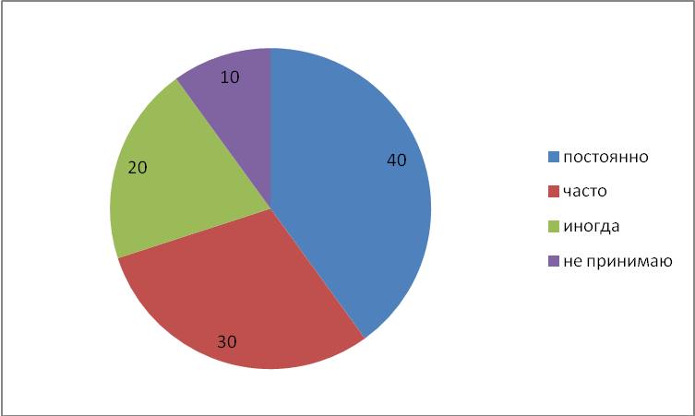

Рисунок 1 - Ответы респондентов на вопрос «Принимаете ли вы лично участие в формировании своей управленческой команды?», %

Данные ответов показывают, что в представлении участников опроса содержание таких понятий, как «управленческая команда» и «ближайшее окружение» полностью не совпадают, а скорее они пересекаются.

Так, ответы на второй вопрос участниками не сужались границы ближайшего окружения руководителя (40%). 30 % от опрошенных в качестве ближайшего окружения рассматривали некоторую часть управленческого аппарата организации. Согласно мнению — 20% участников исследования входить в ближайшее окружение руководителя могут любые члены организации могут вне зависимости от занимаемой должности, если они близки руководителю по определенным причинам. Интересен и тот факт, что, по мнению 10% участников проведенного опроса ближайшее окружение руководителя должны составлять люди, которые вообще не являются его подчиненными (рис.2).

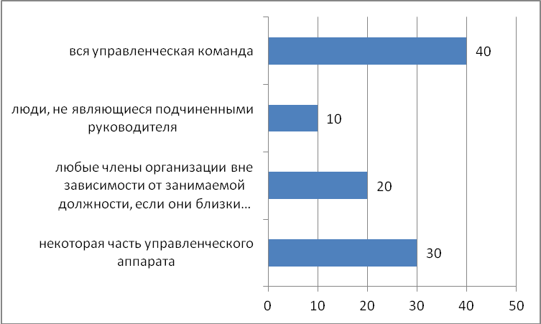

Рисунок 2 - Ответы респондентов на второй вопрос анкеты-опросника, %

Участникам опроса задавался также вопрос об эффективности того либо иного варианта состава ближайшего окружения руководителя. 40 % респондентов ответили, что наиболее эффективным будет ближайшее окружение, куда входят члены управленческой команды и иные члены организации, вне зависимости от их занимаемой должности, которые в наибольшей степени разделяют взгляды и убеждения руководителя. Следовательно, можно говорить о том, что у участников опроса наблюдается совпадение ценностей, которое и лежит в основе совпадения взглядов и убеждений, что обеспечивает эффективность работы ближайшего окружения руководителя в качестве управленческой группы (рис.3).

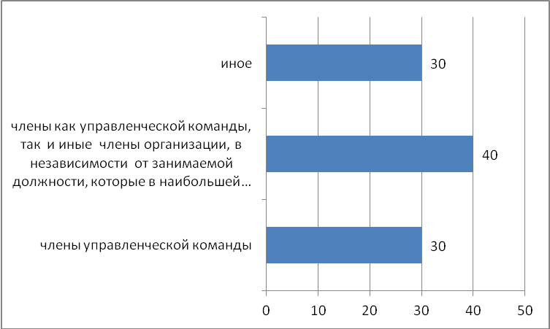

Рисунок 3 - Ответы респондентов на второй вопрос анкеты –опросника, %

Проведенный опрос показал также, что его участники при подборе ближайшего окружения ориентируются на организационные задачи и стратегические жизненные идеи, но половина (50%) респондентов рассматривают свое ближайшее окружение как единомышленников, прежде всего то есть людей, близких руководителю по взглядам (рис.4).

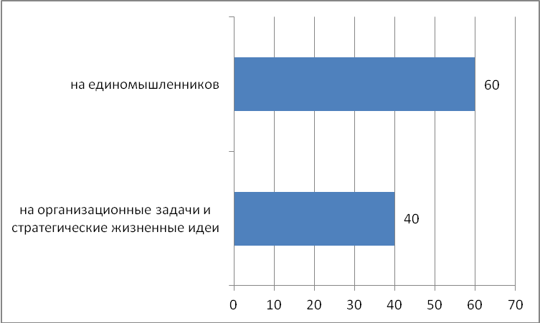

Риснок 4 - Ответы респондентов на третий вопрос анкеты –опросника, %

Данные опроса при этом показывают, что при формировании эффективной управленческой команды руководители предпочитают ориентироваться не на один какой-либо параметр, а на их определенное сочетание. 40% респондентов из тех, кто ответил, что использует сочетание фактов, ориентируются при подборе претендентов в управленческую команду на сочетание их профессионализма и сходства убеждений и взглядов со своими собственными, а 60% — на сочетание профессионализма и надежности.

Следовательно, можно говорить о том, что первые в своей деятельности стремятся, прежде всего, сочетать решение организационных задач и реализацию собственных стратегических жизненных идей, а вторые – решение организационных задач и задач безопасности.

На пятый вопрос анкеты 90% респондентов ответили отрицательно, что свидетельствует о том, что у современных руководителей недостаточно психолого-профессиональных знаний в сфере подбора своего окружения.

2.2 Пути оптимизации подбора руководителем управленческой команды

Итак, в целом проведенное исследование показало, что при формировании управленческой команды и, тем более, при подборе своего ближайшего окружения руководители ориентируются на часто не осознаваемые ими, но выступающие как базовые по отношению к процессу подбора ценности. Однако, у руководителей не хватает психолого-профессиональных знаний в данной сфере.

В качестве путей оптимизации процессов подбора руководителями своей управленческой команды, можно выделить несколько основных направлений, а именно:

1. Проведение управленческого консультирования руководителей предприятий и организаций, в ходе, которого, на основе осуществления практической деятельности по оптимизации взаимодействия между руководителем и его ближайшим окружением происходит отработка конкретных технологий и методик работы по формированию управленческой команды.

2. Групповое обучение руководителей организаций командной работе (то есть командный тренинг). Данное обучение может выступать в качестве логичного продолжения консультативной работы, или являться ее самостоятельным видом.

3. Проведение тренинга-подготовки и индивидуальное психолого-акмеологическое консультирование руководителей предприятий или организаций [18, с. 115].

Данное направление является в настоящее время довольно важным и эффективным. В рамках проведения данной работы целесообразным будут следующие мероприятия:

- проведение индивидуального консультирования для выяснения руководителем имеющихся у него возможностей и поиск оптимальной позиции в структуре управления организации и в управленческой команде;

- проведение диагностики руководителем своей потенциальной роли;

- поиск руководителем детерминант, которые лежат в основе данных ориентаций, определение собственных возможностей для преодоления ограничений;

- рассмотрение и проведение обсуждения возможностей руководителя, при учете результатов проведенного самоанализа и рефлексии, а также его самореализации в организационных структурах разного типа или формально-иерархических командах;

- разработка технологии по оптимальному вхождению в управленческую команду [23].

При этом можно выделить такие технологии, которые обеспечивают оптимизацию индивидуального стиля руководителя при формировании им управленческой команды:

- социально-психологические, социально-перцептивные, организаторские, коммуникативные, конструктивные, рефлексивные, аутопсихологические и интеллектуально-когнитивные, предполагающие;

- расширение знаний руководителя в сфере теории и психологии управления, повышение у руководителя психологической компетентности в области командного взаимодействия;

- формирование у руководителя системы умений, которая бы обеспечивала повышение эффективности: к примеру, составление прогноза возможных последствий от применения определенных технологий по принятию совместных групповых решений, осуществление планирования совместной деятельности в управленческой команде; распределение задач и ответственности между членами команды при решении конкретных организационных задач, в зависимости от реальных условий; установление оптимальной структуры межличностных отношений, формирование внутренней корпоративной культуры в управленческой команде и организации в целом; ролевое и функциональное позиционирование членов управленческой команды с учетом их индивидуально-психологических и личностно-профессиональных особенностей;

- развитие способностей и умений в целях оптимального распределения функций и ответственности в процессе принятия управленческих решений;

- повышение у руководителей психологической проницательности, обеспечивающей эффективность оценки индивидуально-психологических и личностно-профессиональных особенностей членов команды на этапах подбора и позиционирования, а также развитие способности эффективно диагностировать и оценивать реальные профессиональные возможности членов команды, их управленческий потенциал, возможные перспективы личностно-профессионального роста;

- развитие и формирование умений по самодиагностике, осознанию своих возможностей и ограничений в командной работе, развитие способности осознавать и корректировать собственные задачи и смыслы в процессе командной работы, соотносить их с задачами и целями других членов команды [25, с. 23].

По нашему мнению предложенные мероприятия помогут оптимизировать процессы подбора современными руководителями своих управленческих команд.

ЗАКЛЮЧЕНИЕ

В современное время формирование управленческой команды можно считать одной из стратегических задач, причем для любого руководителя предприятия или организации. Ведь именно руководители определяют стратегию компании, ими обеспечивается ее реализация и в конечном итоге именно они несут ответственность за все достигнутые успехи или неудачи. Формирование управленческой команды – это дело длительное, сложное и довольно трудоемкое. Редко когда состав управленческой команды, особенно крупной компании, остается неизменным на протяжении жизненного цикла организации. Люди приходят и уходят, то есть происходит естественный процесс по смене кадров, и каждый раз, принимая решение о введении в управленческую команду нового члена, руководитель несет определенные риски. Наиболее вероятным риском в данном случае является взять непрофессионала или ошибиться в оценке управленческой компетентности кандидата. Иным распространенным риском является то, сможет либо захочет ли профессионал «работать» в команде. В случае ошибки происходит трата времени на адаптацию нового менеджера, а в итоге новый сотрудник просто покидает компанию и все приходится начинать сначала.

В ходе проведения нашего исследования нами был проведен опрос руководителей коммерческих организаций, где им задавались вопросы по поводу их представления об особенностях проведения подбора их ближайшего окружения. В исследовании принимали участие 10 человек.

В целом проведенное исследование показало, что при формировании управленческой команды и, тем более, при подборе своего ближайшего окружения руководители ориентируются на часто не осознаваемые ими, но выступающие как базовые по отношению к процессу подбора ценности. Однако у руководителей не хватает психолого-профессиональных знаний в данной сфере.

В качестве путей оптимизации процессов подбора руководителями своей управленческой команды, нами были предложены несколько направлений, которые могут оказать им помощь в решении данной проблемы.

СПИСОК ИСПОЛЬЗОВАННЫХ ИСТОЧНИКОВ

1 Авдеев, В. В. Управление персоналом. Технология формирования команды / В. В. Авдеев // Финансы и статистика. — Москва. 2013. — 544 С.

2 Базаров, Т. Ю. Психология управления персоналом: Учебник и практикум для академического бакалавриата / Т. Ю. Базаров. — Люберцы : Юрайт. 2016. — 381 C.

3 Безрукова, Е. Ю. Психологические технологии в формировании управленческой команды: Учебно-методическое пособие / Е. Н. Безрукова, И. В. Бухтиярова, Ю. В. Синягин [Электронный ресурс]. Режим доступа : http://gendocs.ru

4 Бессонов, А. А. Диагностика «командной срабатываемости» при формировании управленческой команды / А. А. Бессонов // Мир психологии. 2014. [Электронный ресурс]. Режим доступа : https://cyberleninka.ru

5 Богатко, А. Н. Система управления развитием предприятия : учебное пособие / А. Н. Богатко // Финансы и статистика. — Москва. 2013. — 240 C.

6 Десслер, Гари. Управление персоналом : учебное пособие / под ред. Ю. В. Шленова // Издательство «БИНОМ». — Москва. 2014. — 432 C.

7 Захарова, Л. Н. Психология управления : Учебное пособие / Л. Н. Захарова // Логос. — Москва. 2013. — 376 C.

8 Зуб, А. Т. Психология управления : Учебник и практикум для академического бакалавриата / А. Т. Зуб. — Люберцы : Юрайт. 2015. — 372 C.

9 Иванова, Т. Ю. Современные проблемы изучения личностных ресурсов в профессиональной деятельности / Т. Ю. Иванова, Д. А. Леонтьев, Е. Н. Осин, Е. И. Рассказова, Н. В. Кошелева // Организационная психология. — Москва. 2018. Т. 8. № 1. — С. 85–121.

10 Как оценить управленческую компетентность руководителя (советы первым лицам по формированию управленческой команды). Команда, подбор. [Электронный ресурс]. Режим доступа : http://aximaconsult.ru

11 Каким должен быть стиль управления компанией на разных этапах ее существования. Профессиональные компетенции руководителя. [Электронный ресурс]. Режим доступа : https://delovoymir.biz

12 Калинин И. В. Управленческая команда : подбор ближайшего окружения руководителем : монография / И.В. Калинин. — Ульяновск : УИПКПРО. 2012. — 212 C.

13 Комлев, М. Х. Система ключевых показателей эффективности как инструмент совершенствования менеджмента организации / М. Х. Комлев // Теория и практика общественного развития. — Москва. 2015. — № 20. — С. 107 — 109.

14 Коноваленко, В. А. Психология управления персоналом : Учебник для академического бакалавриата / В. А. Коноваленко, М. Ю. Коноваленко, А. А. Соломатин. — Люберцы : Юрайт. 2016. — 477 C.

15 Королев, Л. М. Психология управления: Учебное пособие / Л. М. Королев. — М. : Дашков и К. — Москва. 2016. — 188 C.

16 Немов, Р. С. Психология : учебник / Р. С. Немов. — Москва : КноРус. 2014. — 718 C.

17 Несмеянова, Р. К. Особенности взаимосвязи субъективного образа корпоративной культуры и некоторых характеристики отношения сотрудников к организации / Р. К. Несмеянова, С. А. Липатов // Организационная психология. — Москва. 2018. Т. 8. №1. — С. 122 — 145.

18 Самыгин, С. И. Менеджмент персонала : учебное пособие / С. И. Самыгин, Л. Д. Столяренко. — Ростов-на-Дону : Изд-во «Феникс». 2014. — 480 C.

19 Симановская, М. А. Ценностные предпочтения в структуре субъектно-центрированной стратегии подбора рабочей команды : автореферат диссертации на соискание ученой степени канд. психолог. наук / М. А. Симановская. — Ярославль. 2015 [Электронный ресурс]. Режим доступа : http://www.rd.uniyar.ac.ru

20 Синягин, Ю. В. Комплексная диагностика и оценка управленческого персонала : Монография / Ю. В. Синягин. — Москва : Изд-во РАГС. 2009. — 68 C.

21 Синягин, Ю. В. Оценка личности : ресурсный и компетентностный подходы / Ю.В. Синягин // Проблемы педагогики и психологии. Научное периодическое издание межвузовского консорциума, выпуск 2. Армянский государственный педагогический университет имени Хачатура Абовяна. — Москва. 2014. — 85-93 C.

22 Синягин, Ю. В. Психологические закономерности формирования руководителем своего окружения в организации / Ю.В. Синягин. — Ульяновск. 1996. — 145 C.

23 Суперменеджер. Создание успешной команды; Феникс. — Москва. 2015. — 643 C.

24 Тихомирова, О. Г. Менеджмент организации : теория, история, практика : Учебное пособие / О. Г. Тихомирова, Б. А. Варламов. — Москва : НИЦ ИНФРА-М. 2013. — 256 C.

25 Угрюмова, Н. В. Теория организации и организационное поведение / Н. В. Угрюмова, А. О. Блинов. — СПб. : 2015. — 288 C.
26 Что делать, если команда не принимает нового руководителя? Психология управления. [Электронный ресурс]. Режим доступа : https://jobs.ua
27 Ширяева, Л. Ставка на внутрифирменное обучение / Л. Ширяев // Человек и труд №5. — Москва. 2014. — 22-23 С.
28 Шуванов, В. И. Социальная психология управления : Учебник / В. И. Шуванов. — Москва : ЮНИТИ. 2014. — 463 C.

ПРИЛОЖЕНИЕ А

Анкета опросник
по эффективности формирования руководителем своей управленческой команды

1. Принимаете ли вы лично участие в формировании своей управленческой команды
- постоянно;
- часто;
- иногда;
- не принимаю.
2. Наряду с управленческой командой, у руководителя, обычно, имеется то, что можно назвать его «ближайшим окружением». По Вашему мнению, ближайшее окружение руководителя составляют…
- некоторая часть управленческого аппарата;
- любые члены организации вне зависимости от занимаемой должности, если они близки руководителю ему определенным причинам;
- люди, не являющиеся подчиненными руководителя;
- вся управленческая команда.
3. Каким, по Вашему мнению, является эффектный состава ближайшего окружения руководителя:
- члены управленческой команды;
-члены, как управленческой команды, так и иные члены организации, в независимости от занимаемой должности, которые в наибольшей степени разделяют взгляды и убеждения руководителя;
- иное.
4. При подборе своего ближайшего окружения в основном Вы ориентируетесь:
- на организационные задачи и стратегические жизненные идеи;
- на единомышленников;
- на сочетание параметров (если да, то каких).
5. Хватает ли Вам психолого-профессиональных знаний при осуществлении процесса подбора своего ближайшего окружения:
- да;
- нет.

Благодарим за принятие участия в исследовании.

